Существенно улучшилась транспортная инфраструктура как самого города, так и радиальные связи с областным центром. Благодаря настойчивости муниципальных властей, общественной палаты, городских общественников впервые за 30 лет капитально отремонтирована улица Проезжая вдоль Шарташа, дорога через Ново-Свердловскую ТЭЦ. В результате капитального ремонта, проведенного в 2018 году похорошела часть улицы Красных Героев в зоне многоэтажной застройки, работы по этой улице продолжатся и в последующие годы. Преобразились улицы Косых, Шиловская, Брусницына, Мамина-Сибиряка. По улицам Театральная, Строителей, Мичурина, Гагарина, Березовский тракт, Энергостроителей, Максима Горького, Октябрьская и многим другим выполнены работы по ремонту проезжей части дороги и тротуаров. Впервые за 30 лет начато строительство новых автомобильных дорог - в конце 2018 года введена в эксплуатацию автомобильная дорога по улице Старателей.

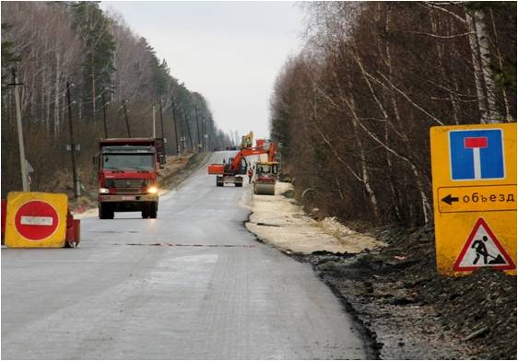  
*Дорога на Ново-Свердловскую ТЭЦ*

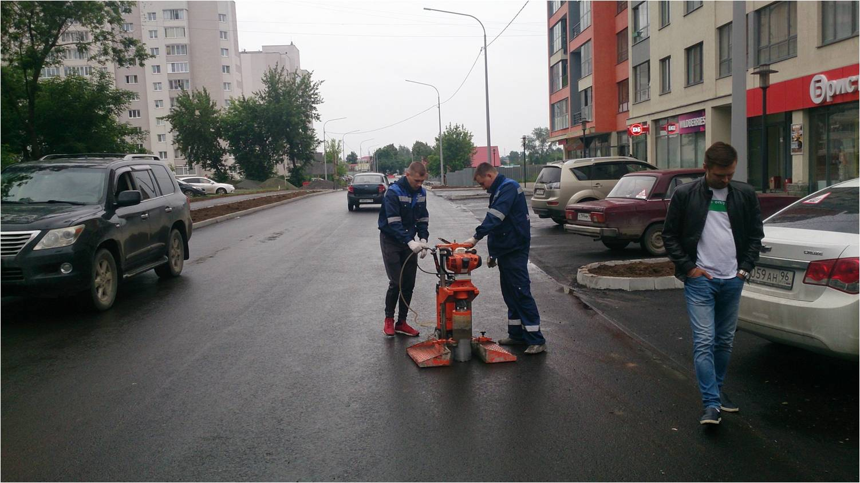

*ул. Красных Героев*

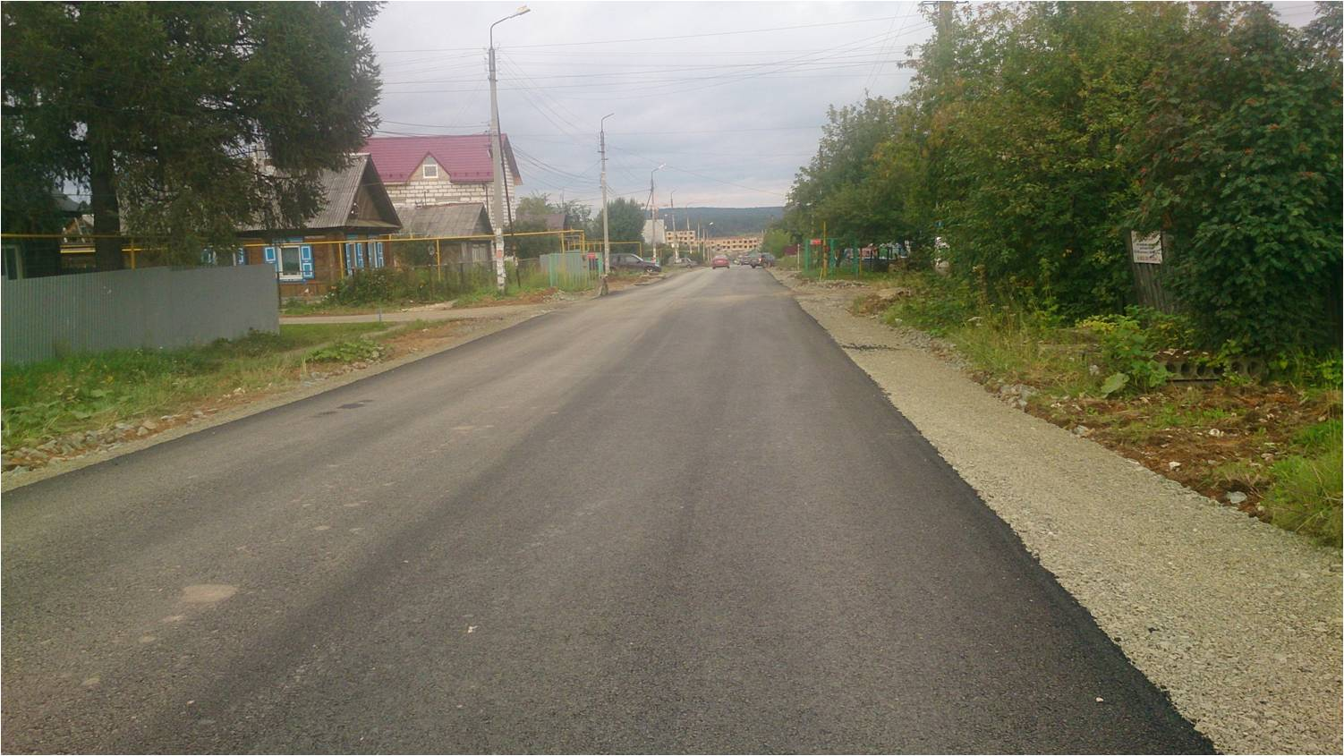

*ул. Мичурина*

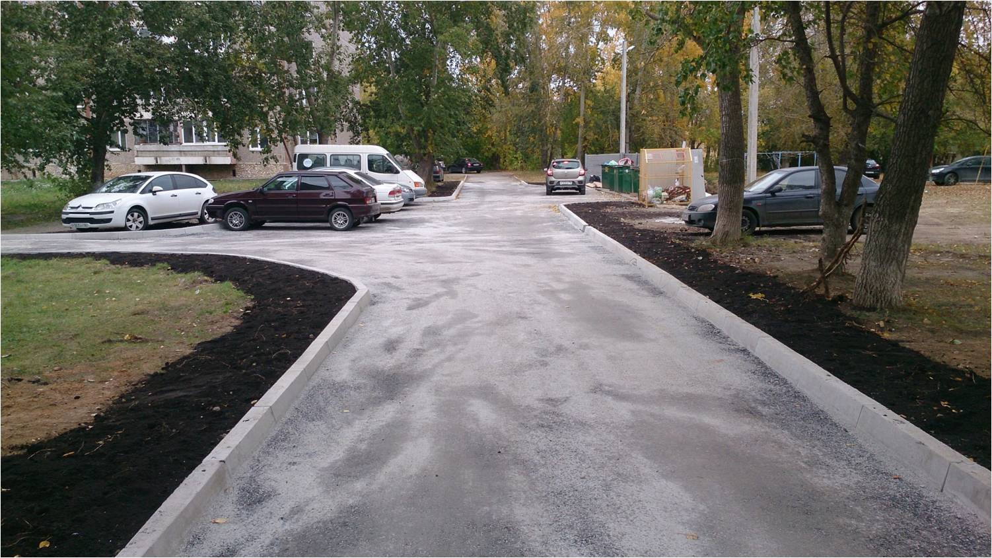

*ул. Мамина-Сибиряка*

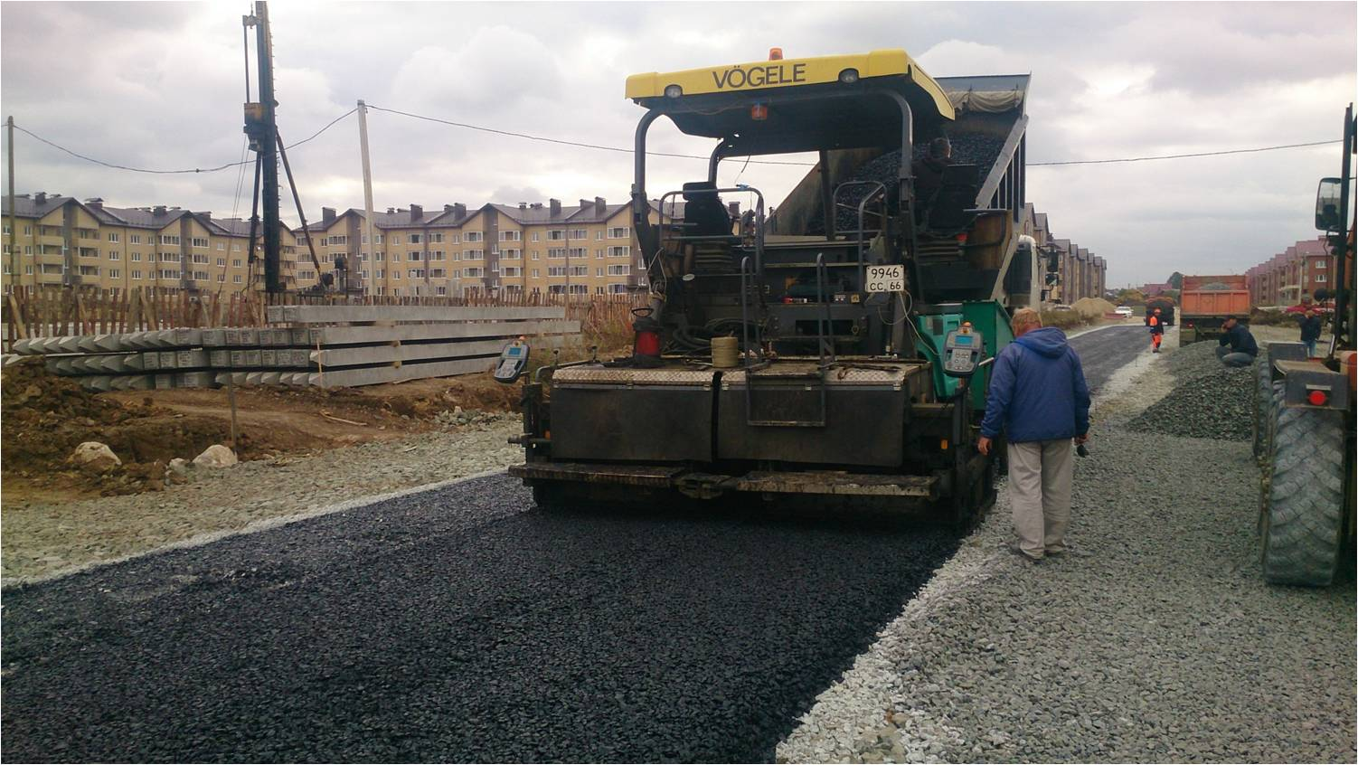

*ул. Старателей*

Всего за пять лет мы отремонтировали около 250 тыс.кв.м. автодорог местного значения, 30 тыс.кв.м. тротуаров, установили 3,8 тыс. погонных метров ограждений на перекрестках. Расходы бюджета на эти цели за 5 лет составили 248,0 млн. рублей.

Зимнее и летнее содержание дорог ежегодно обходится бюджету в 30 млн рублей.

В целях организации и обеспечения безопасности дорожного движения проведены работы по реконструкции 2-х светофорных объектов по улице Ленина на перекрестках с Кирова и Красных героев. Установлены 6 светофоров на перекрестках Гагарина-Спортивная, Ленина-пер.Пышминский, пешеходных переходах на Ленина, Строителей, Гагарина, Березовский тракт. На 15 пешеходных переходах, проходящих вдоль образовательных учреждений, установлены светофоры Т-7. В 2018 году в Березовском начата установка автоматизированной системы управления светофорными объектами. Расходы бюджета по светофорным объектам за 5 лет составили 7,9 млн. рублей..

Обновлены остановочные комплексы на Березовском тракте, Ленина, Кирова, Гагарина на сумму 5 млн рублей.

Проблемы в дорожной деятельности остаются. Решение этих вопросов будет в приоритете. На 2019 год запланированы работы по реконструкции автомобильной дороги по Спортивной (от ул. Гагарина до гаражей), стоимостью 48 млн.рублей, завершим строительство участка дороги Театральная до ул.Загвозкина. За счет средств областного бюджета будет проведен капитальный ремонт дороги до Сарапулки.

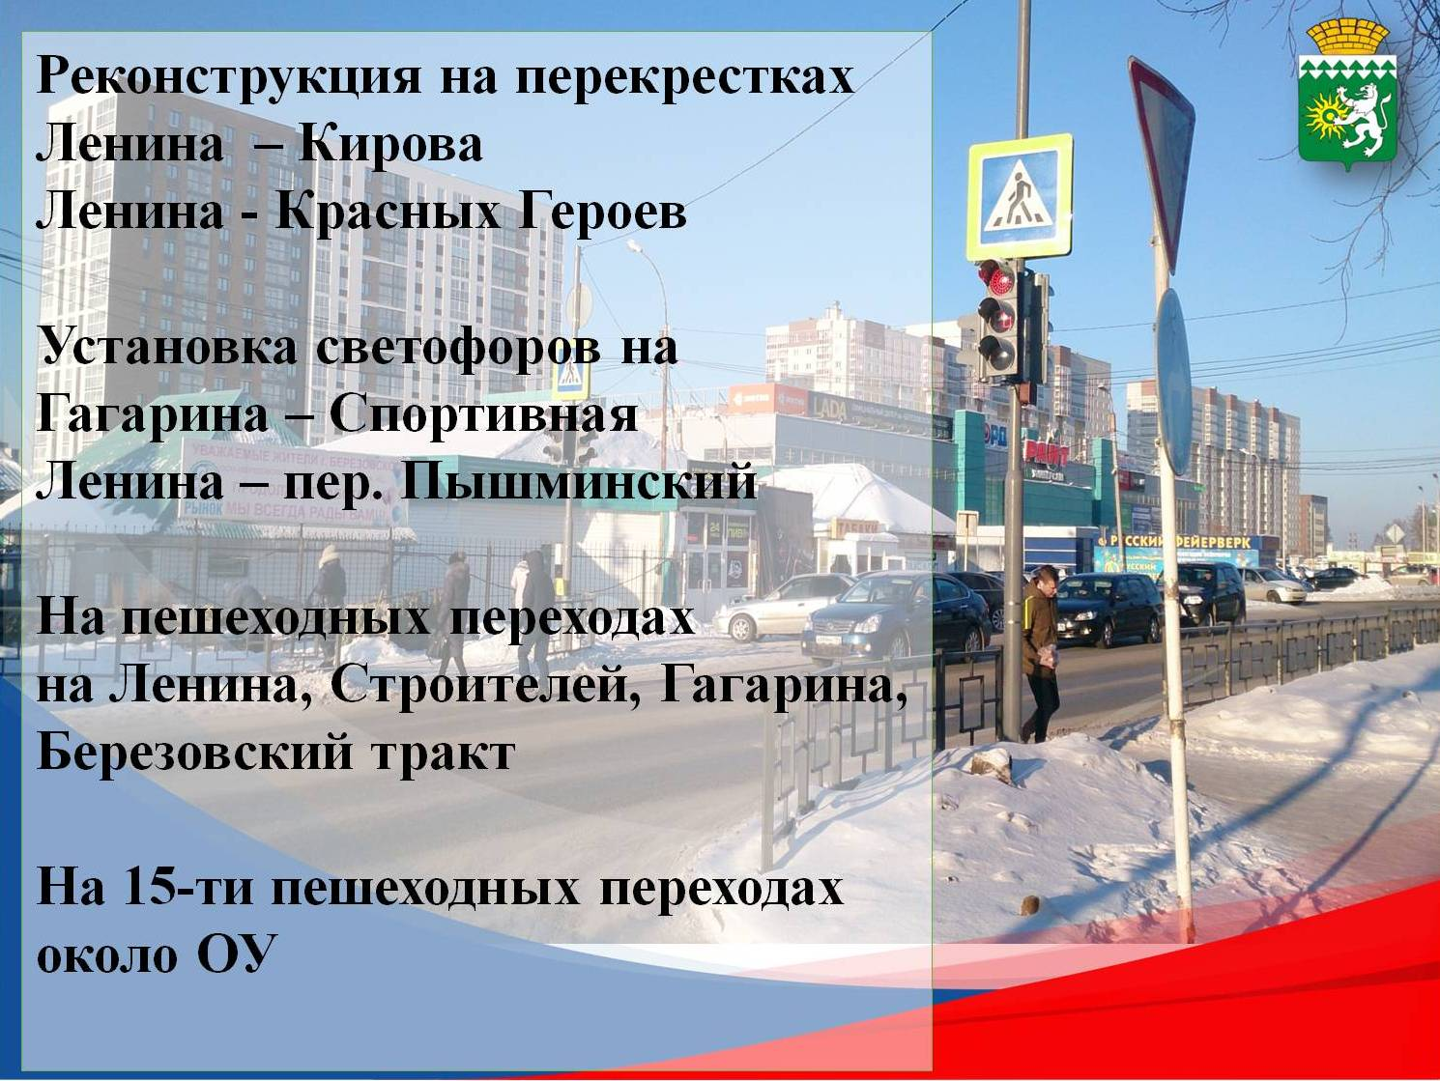

Озеленение города, ландшафтные работы в Парке победы, благоустройство Исторического сквера, новые детские площадки, велодорожка на Тропе здоровья, фестиваль «Стенограффия», новые арт-объекты – важные направления работы по улучшению городского пространства, созданию городской идентики. 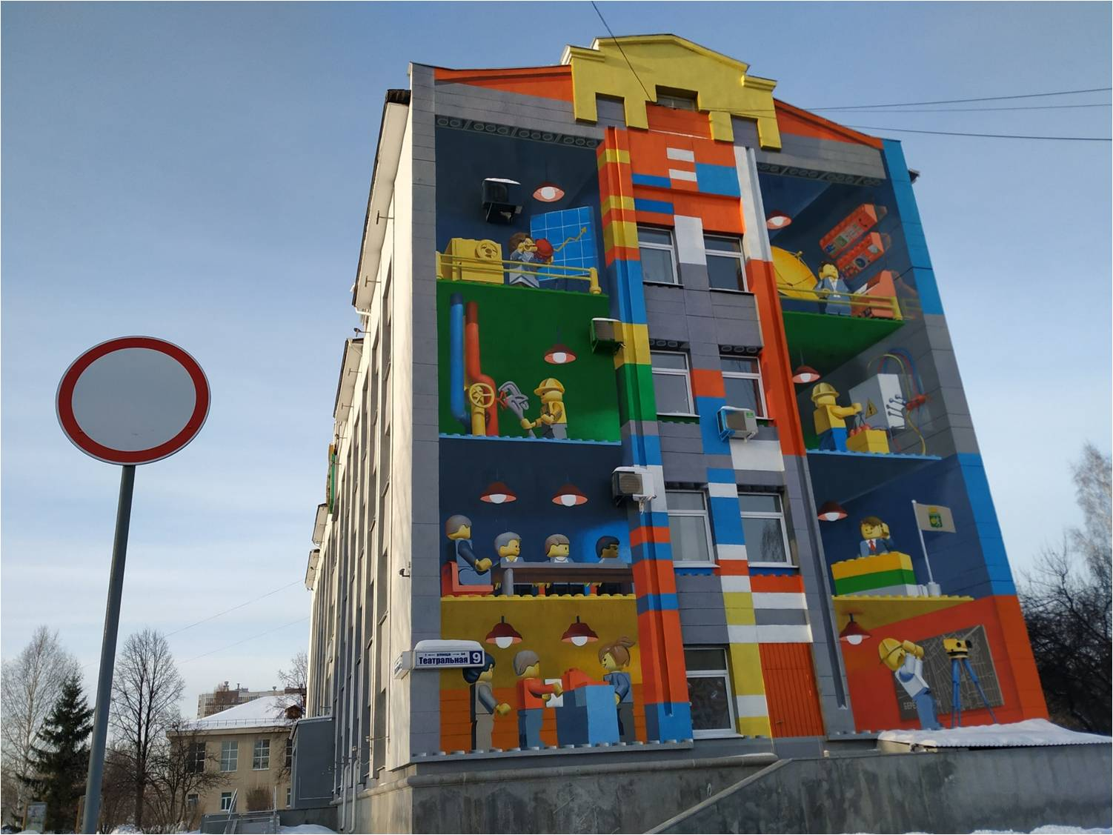

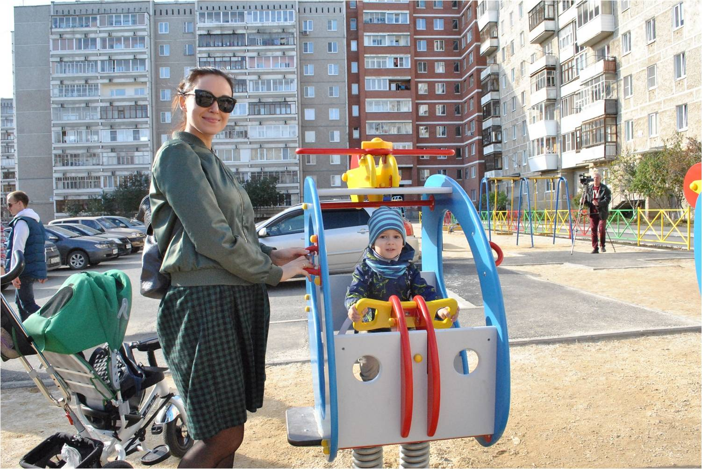

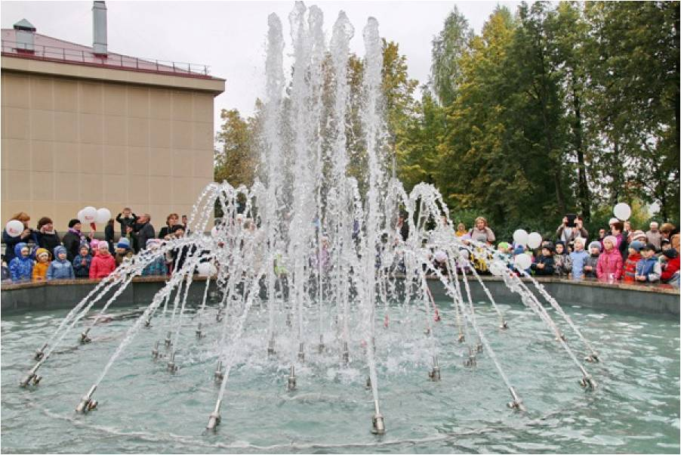

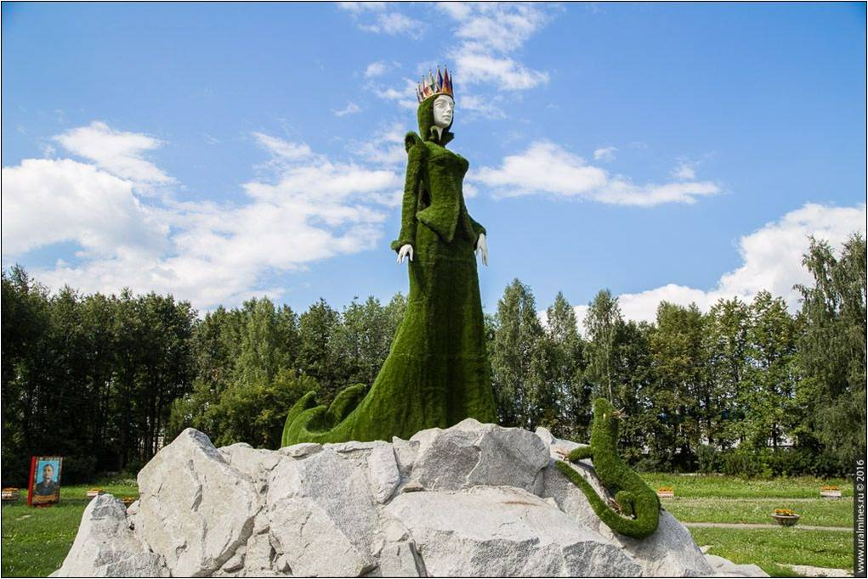

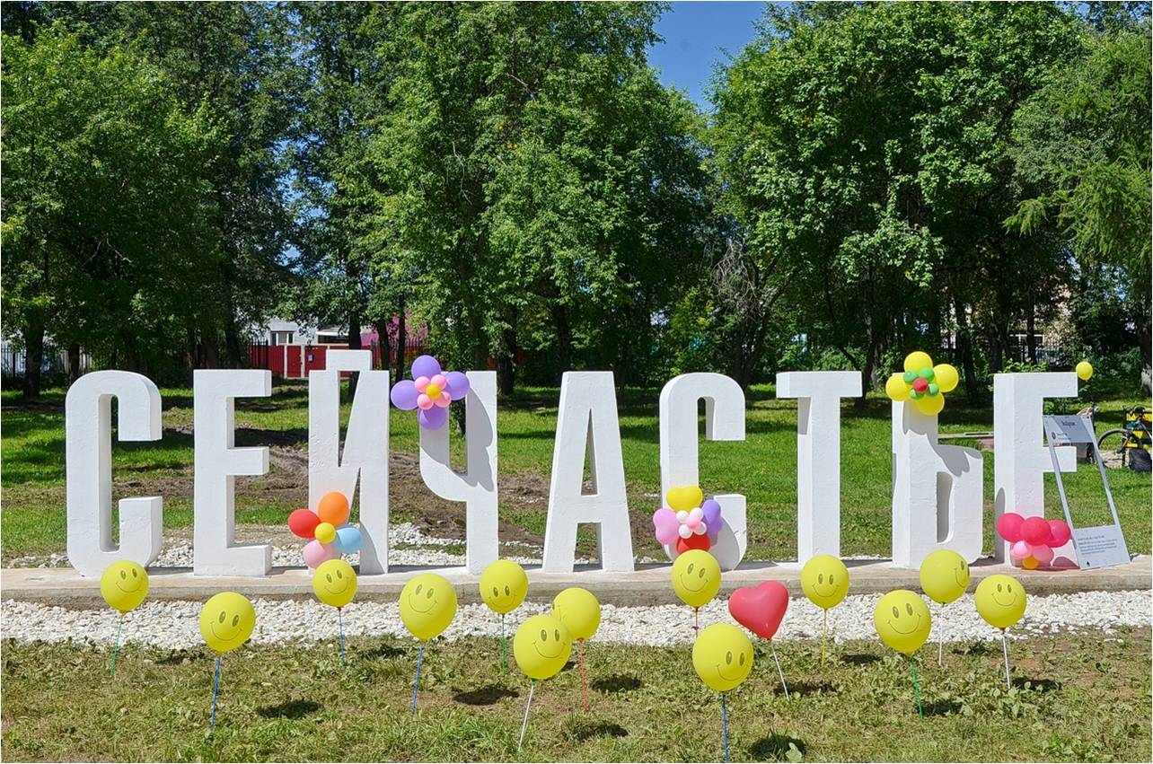

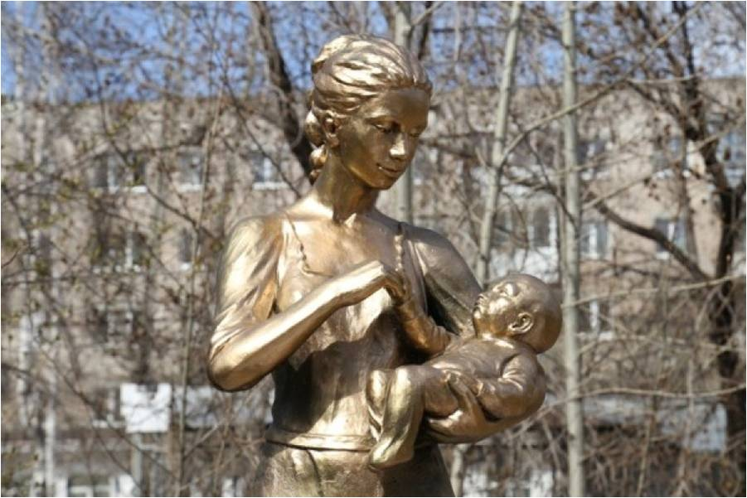

Расходы бюджета на благоустройство, ремонт дворовых и общественных территорий в целом за 5 лет составили около 84 млн. рублей.

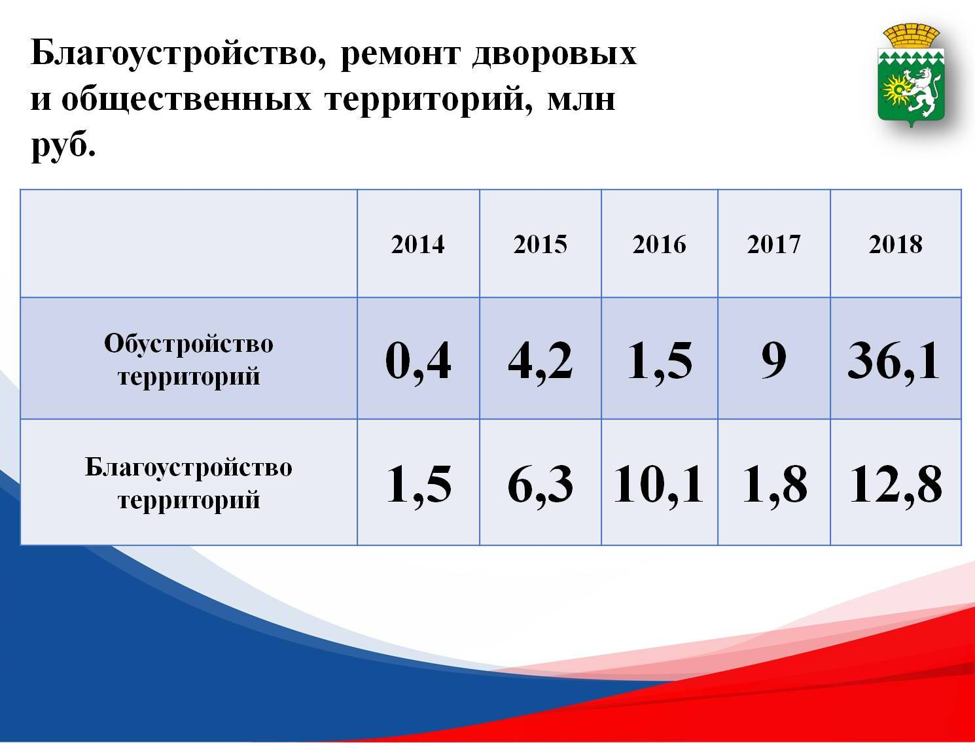

Резонансным был переход на региональную программу капитального ремонта домов, но как показала практика «не так страшен черт…». На период 2018-2020 годы был предусмотрен ремонт в 78 домах. Программа реализуется с опережением, например, капитальный ремонт домов, запланированный на 2018 год, начали делать уже в 2017 году. А в 2018 году приступили к выполнению работ в отношении 25 многоквартирных домов, включенных на 2019 год. В целом по муниципальному образованию по домам 2019 года работы выполнены уже на 58процентов. Уровень собираемости взносов за капитальный ремонт на территории Березовского городского округа в 2018 году составил 83,56%. Всего за период действия программы капитальный ремонт выполнен в 74 домах: 37 из них - в Березовском, остальные в поселках.

